JELENTKEZÉSI LAP - BÉRMÁLKOZÓK LELKI MEGÚJULÁSA 2026

Alulírott………………………………………… (szülő vagy törvényes képviselő neve nyomtatott betűkkel) ezennel bejelentem gyermekemet a „Bérmálkozók lelki megújulására“, melyre a Mater Salvatoris Lelkigyakorlatos Házban kerül megrendezésre, Gödöllő - Máriabesnyőn 2026. augusztus 27-29. (csütörtök-szombat) között.
A jelentkező adatai:
Vezetéknév és keresztnév: ……………………………………………………………………..
Születési dátum: ………………………………………………………………………………….
Lakhely: …………………………………………………………………………………………….
Személyi igazolvány szám …………………………………………………………………….
Egészségügyi biztosító: …………………………………………………………………………
Szülő telefonszáma (a tábor ideje alatt): ……………..………………….……………………
Szülő e-mail címe: …………………………………………………………………………………
Ételallergia esetén kérjük feltüntetni a diéta típusát:
………………………………………………………………………………………………………..
Gyógyszeres kezelés esetén kérjük feltüntetni a szedett gyógyszer nevét és adagolását:
………………………………………………………………………………………………………..
A részvételi hozzájárulás összege: 40 euro/fő (étkezés).
A kitöltött jelentkezési lapot a részvételi díj összegével kérjük elhozni a következő katekézisre 2026. június 13-án.
- A program ottalvós (emeletes ágyas ifjúsági szobák), teljes ellátással. Az utazás személyautókon történik. A hálótervet és a szükséges tudnivalókat a szülőknek e-mailen küldjük a program kezdete előtti héten.
- A program keretében tarjuk a bérmálkozók hitismereti tudáspróbáját (bérmálkozói vizsga) is.

Kelt (hely, dátum): …………………………… Szülő aláírása: ………………………………..
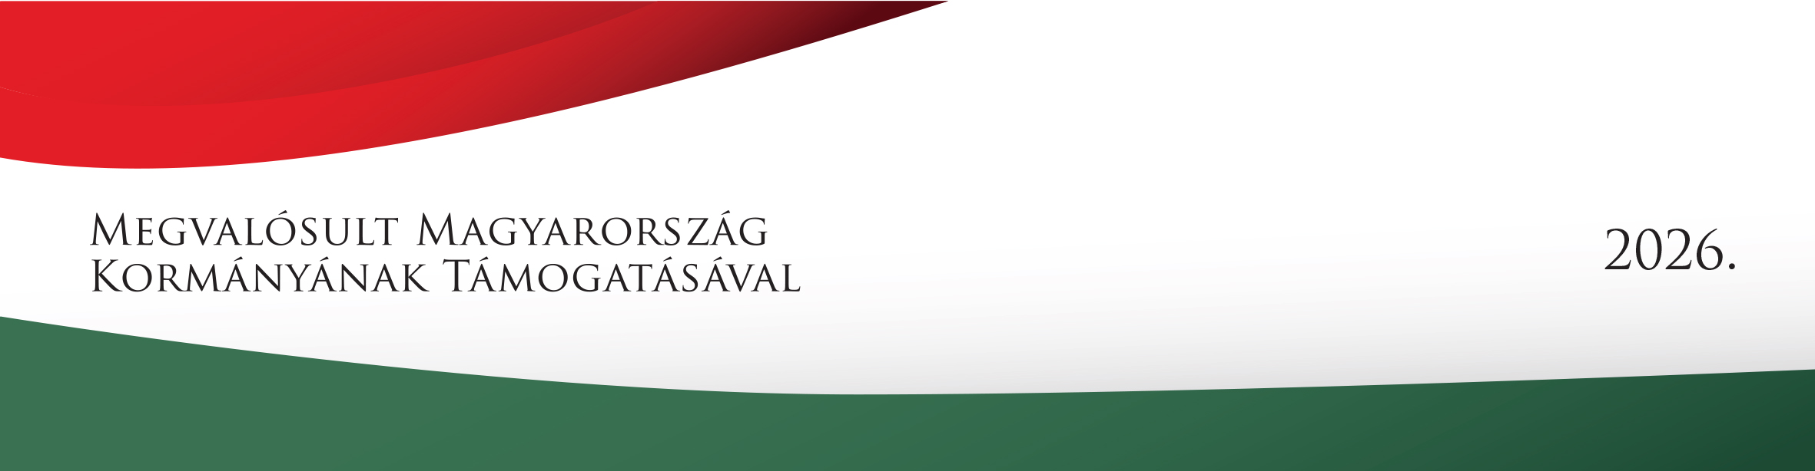

- Kijelentem, hogy a fent szereplő személyes adatok megfelelnek a valóságnak. - Tudomásul veszem, hogy a jelentkezés csak a részvételi díj összegének befizetésével válik érvényessé, melyet lemondás esetén nincs módunkban visszatéríteni. - Tudomásul veszem, hogy a részvételi díj nem tartalmaz baleset-biztosítási díjat. - Tudomásul veszem, hogy a gyermek táborban való részvételének feltétele a különböző aktivitásokra (túrázás, úszás, strandolás, football, stb.) vonatkozó biztonsági előírások szigorú betartása. - Beleegyezésemet adom, hogy gyermekemről a rendezvény során fénykép és videó-dokumentáció készüljön. - Tudomásul veszem és beleegyezem, hogy gyermekem személyes adatai feldolgozásra, használatra, tárolásra kerülnek, valamint, hogy a tábor szervezőin, lebonyolítóin, partnerein és támogatóin kívül más (jogi) személynek nem lesznek kiszolgáltatva. - Tudomásul veszem, hogy minden személyes adat feldolgozása a 122/2013 sz. a személyes adatok védelméről szóló törvénnyel, az EU 2016/679 sz. rendelete (2016 április 27.) összhangban történik, az adatok szolgáltatása önkéntes és 10 év múlva veszti érvényességét.

